Додаток 2
АДАПТАЦІЯ ПЕРШОКЛАСНИКІВ
ЗАНЯТТЯ № 1

Мета: розвивати мислення, увагу, мовлення, дрібну моторику рук; вчити зосереджуватися на сприйнятті цілого, вичленять, розподіляти й переключати увагу, аналізуючи зовнішній вигляд, колір об’єкта; сприяти розвитку рухової пам’яті, спостережливості, вольової регуляції, довільності психічних процесів; формувати позитивну навчальну мотивацію.
Обладнання: бланки до вправ, 3 силуети долонь: червоний, жовтий, синій, кольорові олівці, простий олівець, м’яч.
Хід заняття
1.Знайомство
Діти стають у коло. Одна дитина кидає м'яч іншій, називаючи своє ім'я. Друга ловить м'яча і називає своє ім'я.
2. Повідомлення мети занять
Діти сідають у коло на стільчики або на килим. Психолог повідомляє, що вони будуть зустрічатися на заняттях, де будуть грати, малювати, спілкуватися, головне зможуть поділитися з іншими дітьми своїми радощами і проблемами, отримати добру пораду, допомогу та підтримку. На заняттях діти навчаться краще розуміти себе й інших, дізнаються багато нового і цікавого.
3. Правила групової взаємодії
Психолог знайомить дітей із ритуалом привітання та прощання: діти стають у коло і вітаються «Добрий день», а прощаються «До зустрічі»
Психолог знайомить дітей із правилами поведінки під час ігор та вправ:
- Приймати активну участь протягом занять;
- Бути доброзичливими;
- Говорити тільки за темою і від свого імені;
- Не критикувати: кожний має право на власну думку;
- Правило піднятої руки (сигнал про наявність повідомлення учасник подає лише мовчки, піднімаючи руку вгору);
- Слухати і чути (один говорить — усі слухають);
- Поважати думку іншого;
- Вітатися та прощатися на кожному занятті.
4.Вправа «Допомога»
Мета: розвиток дрібної моторики пальців рук дітей.
Дітям пропонується допомогти білочці втекти від лисички. Для цього покажіть, як вона бігтиме доріжкою - проведіть олівцем або ручкою пряму лінію посередині доріжки. Намагайтеся провести якомога швидше, щоб білочка врятувалася. Проведіть ще одну не торкаючись уже проведеної. Намагайтеся вести лінію не відриваючи руки, від паперу. Пересувайте руку, спираючись на мізинний палець (додаток 1
5.Дидактична вправа «Метелики»
Мета: розвиток розподілу уваги учнів.
Дітям пропонується знайти усіх метеликів на малюнку та обвести їх (додаток 2).
6.Фізкультхвилинка «Кричалки – шепотілки - мовчалки»
Мета: розвиток рухової пам’яті, спостережливості, вольової регуляції, уміння діяти за зразком.
Із різнокольорового картону зробити 3 силуети долоні: червоний, жовтий, синій. Це — сигнали. Коли ведучий піднімає червону долоню — «кричалку» — можна бігати, кричати, шуміти; жовту долоню — «шепотілку» — можна тихо пересуватись та шепотітися; на синю долоню — «мовчалку» — діти повинні завмерти на місці та не ворушитися. (Гра закінчується сигналом «мовчалка».)
7.Дидактична вправа «Розфарбуй предмети»
Мета: розвиток вмінь зосереджуватись на сприйнятті об’єкта за кольором.
Дітям пропонується розфарбувати предмети у відповідні кольори
(додаток 3).

8.Вправа «Загадкові малюнки»
Мета: розвиток сприйняття учнів.
Дітям пропонується знайти всі предмети, які заховані на малюнку
(додаток 4).
9.Рефлексія заняття:
- Що сподобалося, а що ні?
- Що було важким?
Психолог цікавиться враженнями дітей від заняття, дякує за роботу й запрошує на наступне заняття.
10. Ритуал прощання.

ЗАНЯТТЯ № 2
Мета: розвивати мислення, пам'ять, увагу, розумові операції (узагальнення, класифікація), мовлення, дрібну моторику рук; вчити зосереджуватись на сприйнятті цілого, розподіляти та переключати увагу, аналізуючи зовнішній вигляд, розмір об’єкта; сприяти розвитку спостережливості, вольової регуляції, уміння зосереджуватись; формувати вміння дотримуватись встановлених правил, позитивну навчальну мотивацію.
Обладнання: бланки для вправ , кольорові олівці, простий олівець.
Хід заняття
- Вправа - привітання
Мета: створення позитивного емоційного настрою на працю.
Барвистий метелик у клас залетів
І нас до роботи мерщій запросив
Крильцями яскравими він радісно тріпоче
І завдання нам розказати хоче.
Вправа « Мій настрій»
- Вправа «Доріжки»
Мета: розвиток дрібної моторики дітей.
Дітям пропонується за дві хвилини провести якомога більше ліній, з’єднавши сторони доріжки (додаток 10).
- Ігрова вправа «Від великого до малого»
Мета: розвиток вміння зосереджуватись на сприйнятті об’єкта за розміром.
Дітям пропонується розташувати малюнки у відповідному порядку. Починати з самого високого будиночка до самого низького, з самого низького дерева до самого високого (додаток 11).
- Дидактична вправа «Виділи головні ознаки»
Мета: розвиваток інтелектуальних здібностей.
Коли ви почуєте слово, яке літає, ви «махаєте руками». Почувши слово,
яке не літає-мовчите: горобчик, комахи, дерева, помідор, лелека, слон,
книжка, метелик, поїзд, сніг, ялинка, літак, квіти, папір.
- Психогімнастика. Гра-вправа «Посварилися-помирилися»
Мета: зняття емоційного напруження, створення теплої атмосфери в групі, хороших взаємин, підняття настрою.
Щічки й губки в нас надулись
Посварились. Відвернулись
Ви у коло поверніться -
Усміхніться й помиріться.
Діти діють відповідно до слів психолога: стають у коло, надувають щоки, сердяться і відвертаються. Потім відвертаються обличчям у коло, посміхаються, обнімають одне одного.
6. Дидактична вправа «Класифікація предметів»
Мета: розвиток здатності мислення до узагальнення.
Ведучий пропонує дітям назвати все, що належить до:
- меблів;
- рослин;
- птахів;
- комах;
- диких тварин;
- свійських тварин;
- домашньої птиці.
- Рефлексія заняття (див. заняття1).
- Ритуал прощання

ЗАНЯТТЯ№ 3
Мета: розвивати мислення, зорову пам'ять, здатність мислення до узагальнення та класифікації, мовлення, дрібну моторику рук; вчити зосереджуватися на сприйнятті цілого, вичленять в зображенні окремі контури об’єктів, розподіляти й переключати увагу, встановлювати подібність об’єктів; сприяти розвитку рухової пам’яті, умінню зосереджуватись, формувати пізнавальну активність.
Обладнання: картки з геометричними фігурами для рухливої гри, бланки до вправ «Доріжки», «Загадкові малюнки», картка до вправи «Кошенята», предметні картинки для класифікації, кольорові олівці.
Хід заняття
- Вправа – привітання «Усмішка»
Мета: створення позитивного емоційного настрою, атмосфери довіри та доброзичливості, зняття емоційного напруження.

- Вправа «Доріжки»
Мета: розвиток дрібної моторики дітей.
Дітям пропонується за дві хвилини провести якомога більше ліній, доріжки (додаток 12).
- Дидактична вправа «Загадкові малюнки»
Мета: розвиток сприйняття.
Дітям пропонується з’єднавши сторони знайти фігури, які заховалися на малюнку (додаток 13).
4. Рухлива гра
Мета: розвиток рухової пам'яті, уваги.
Ведучий знайомить дітей із новою грою. Картки з намальованими геометричними фігурами означають виконання певного руху, а саме:
- руки в сторони;
- руки вгору;
- руки вниз.
Ведучий показує дітям картки, а діти виконують відповідні рухи (можливо, під спокійну музику).
5. Дидактична вправ «Кошенята»
Мета: розвиток вміння встановлювати подібність об’єктів.
Дітям пропонується розглянути малюнок і відгадати, де чиї тіні. З'єднати кошенят з їхніми тінями (додаток 14).
- Дидактична вправа «Класифікація предметів»
Мета: розвиток здатності мислення до узагальнення, класифікації.
Дітям пропонується знайти та відібрати малюнки по черзі за певними загальними ознаками:
- птахи;
- свійські тварини;
- дикі тварини;
- комахи;
- квіти.
- Рефлексія заняття (див. заняття 1).
- Ритуал прощання
ЗАНЯТТЯ № 4
Мета: розвивати мислення, зорову пам'ять, мовлення, основні операції мислення (аналіз, синтез, порівняння); сприяти розвитку рухової пам’яті, навичок орієнтування у просторі та засвоєння просторових понять; вчити встановлювати подібність за суттєвими та несуттєвими ознаками; формувати позитивну навчальну мотивацію.
Обладнання: бланки до вправ «На що схоже?», картки із цифрами, картка до вправи «Машини», «Орієнтуємося у просторі», простий олівець, кольорові олівці.
Хід заняття
1. Розминка. Гра «Ми одна сім'я»
Діти, промовляючи, виконують відповідні дії. «Ми одна сім'я. Обійми
того хто зліва, обійми того хто справа. Ми одна сім'я. Пригорни того хто зліва, пригорни того хто справа. Ми одна сім'я. Поцілуй того хто зліва, поцілуй того хто справа. Ми одна сім'я. Візьми руку в того хто зліва, візьми руку в того хто справа.»
2. Ігрова вправа «Орієнтуємося у просторі»
Мета: розвиток навичок орієнтування у просторі та засвоєння просторових понять.
Дітям пропонується розглянути малюнки і дати відповіді на питання:
Покажи, на якому малюнку м’ячик перед кубиком. А на якому за кубиком? (додаток 15)
На якому малюнку чашка перед блюдцем? А на якому за блюдцем? (додаток 16)
На якому малюнку яблуко за бананом? А на якому перед бананом? (додаток 17)
3.Дидактична вправа «На що схоже?»
Мета: розвиток вміння виділяти об’єкти на підставі співставлення його з іншим.
Дітям пропонується розглянути малюнок, назвати всі геометричні фігури, з’єднати лініями кожен предмет з фігурою, на яку він схожий (додаток 18).
4.Фізкультхвилинка «Дерева, кущі, трава»
Мета: розвиток рухової пам’яті, уваги.
Ведучий показує картку з: намальованими деревами — діти піднімають руки вгору та виконують коливальні рухи; намальованими кущами — діти напівприсідають; намальованою травою — діти присідають, голівку нахиляють.
5.Гра «Запам'ятайте та повторіть»
Мета: розвиток зорової пам'яті у дітей.
Ведучий показує картку із цифрами (протягом 10 секунд), діти запам'ятовують цифри, потім картку потрібно прибрати. Діти називають цифри.
Варіанти:
1) 7, 4; 5) 2, 7, 5, 6;
2) 5, 1, 3; 6) 10, 1, 8, 9
3) 6, 4, 1; 7) 8, 6, 3, 7.
4) 3, 9, 2;
6. Дидактична вправа «Машини»
Мета: розвиток вміння встановлювати подібність об’єктів.
Дітям пропонується розглянути малюнок і знайти силует цієї машини (додаток 19).
7. Рефлексія заняття (див. заняття 1).
8. Ритуал прощання

ЗАНЯТТЯ № 5
Мета: розвивати мислення, мовлення, пам'ять, увагу, розумові операції, дрібну моторику рук; вчити виділяти об’єкти на підставі співставлення його з іншим, встановлювати подібність за суттєвими та несуттєвими ознаками; сприяти розвитку вольової регуляції, уміння зосереджуватись; формувати позитивну навчальну мотивацію.
Обладнання: бланк до вправи «Впізнай, хто я?», «На що схоже?», картки до вправ «Їжачки», картина із зображенням різних предметів до вправи «Класифікація предметів», простий олівець, кольорові олівці.
Хід заняття
- Привітання
Психолог повідомляє дитині, що радий її бачити та вітається.
Привітання „Кивок”: психолог вітається кивком голови з дитиною, звертаючись на ім’я та словами: „Доброго дня”, дитина відповідає так само.
- Вправа «Впізнай, хто я?»
Мета: розвиток дрібної моторики рук.
Дітям пропонується навести зображення по крапочках і розфарбувати. Під час розфарбування потрібно намагатися рухати пальчиками і кистю руки, а не всією рукою разом з плечем (додаток 20).
- Дидактична вправа «На що схоже?»
Мета: розвиток вміння виділяти об’єкти на підставі співставлення його з іншим.
Дітям пропонується розглянути малюнок, назвати всі геометричні фігури, з’єднати лініями кожен предмет з фігурою, на яку він схожий (додаток 21).
- Гра «Слухай тишу»
Мета: розвиток слухового сприйняття.
Діти стоять у колі. Ведучому зав'язують очі, дзвіночок передають по
колу. Потрібно впіймати дитину з дзвіночком.
5. Дидактична вправа «Класифікація предметів»
Мета:розвиток узагальнення та класифікації.
Дітям пропонується розглянути картки і розкласти картинки відповідно до питання: Який транспорт літає по повітрю? Який їздить по землі? А який плаває по воді?(додаток 22)
6. Дидактична вправа «Їжачки»
Мета: розвиток вміння встановлювати подібність за суттєвими та несуттєвими ознаками.
Дітям пропонується розглянути малюнок і знайти двох однакових їжачків. Вивчити загадку про їжачка (додаток 23) .
7. Рефлексія заняття(див. заняття 1).
8. Ритуал прощання

ЗАНЯТТЯ № 6
Мета: розвивати мислення, просторове уявлення та просторову орієнтацію, пам'ять, увагу, дрібну моторику рук, мовлення; вчити знаходити закономірність розміщення об’єктів; удосконалювати вміння групувати предмети за функціональною ознакою, формувати пізнавальну активність.
Обладнання: бланк до вправи «Цікаві фігурки», бланки до вправ «Обведи та розфарбуй», «Згрупуй предмети», «Якого предмета не вистачає», кольорові олівці.
Хід заняття
- Вправа - привітання.
Мета: створення позитивного емоційного настрою, атмосфери довіри та доброзичливості, зняття емоційного напруження.
Психолог повідомляє дитині, що дуже радий її бачити і хоче привітатись по особливому - „двома руками ”.
Сьогодні поїдемо ми за знаннями
Кмітливість візьмемо в дорогу із нами.

- Вправа «Обведи та розфарбуй»
Мета: розвиток дрібної моторики рук.
Дітям пропонується навести зображення по крапочках і розфарбувати. Під час розфарбування потрібно намагатися рухати пальчиками і кистю руки, а не всією рукою разом з плечем (додаток 24).
- Дидактична вправа «Цікаві фігурки»
Мета:розвиток просторових уявлень та просторового орієнтування.
Дитині пропонується уважно розглянути малюнок із зображенням отворів та фігурок різного кольору та форми і спробувати закрити отвори цими фігурками так, щоб вони підходили за формою та кольором (додаток 25).
- Гра “Слухай уважно”
Мета: розвивиток моторно-слухової пам'яті, стимулювання уваги, вчити швидко реагувати на звукові сигнали.
Діти стоять у вільному порядку. По команді ведучого:
· «зайчата» - діти стрибають;
· «раки» - йдуть спиною вперед;
· «конячки» - стукають ніжками;
· «пташки» - бігають, махають руками;
· «лелека» - стоять на одній нозі;
· «жабки» - стрибають навприсядки;
· «собачки» - імітація «служби», звуконаслідування;
· «курочки» - звуконаслідування.
- Дидактична вправа «Згрупуй предмети»
Мета: розвиток групувати предмети за функціональною ознакою.
Дітям пропонується розглянути малюнки, подумати і з'єднати лініями пов'язані між собою предмети (додаток 26).
- Дидактична вправа «Якого предмета не вистачає?»
Мета: розвиток вміння знаходити закономірність розміщення об’єктів.
Дітям пропонується уважно розглянути таблицю, сказати, чого не вистачає у рядках? Домалювати (додаток 27) .
- Прощання «Поділюся добротою»
Всі сідають у коло на стільчики. Психолог дякує дітям за співпрацю, бажає їм успіхів.
Найкращі добрі побажання зібрані у мене в долонях. Я хочу поділитися добротою з вами. Ми по черзі будемо дмухати в складені долоньки й передавати доброту один одному. Діти посміхаються й «передають» доброту.
- Ритуал прощання

.
СПИСОК ВИКОРИСТАНОЇ ЛІТЕРАТУРИ

1. Дмітрієва О.А. Незабаром до школи. Психологічні особливості дітей дошкільного віку. 6-й рік життя / уклад. О. А. Дмітрієва. —Х. : Вид група «Основа», 2008. — 189, [3] с. — (Серія «Дошкільний навчальний заклад. Психологія виховання»).
2. Земцова О. М. Запам’ятай картинки. Розвиток пам’яті. Для дітей 5-6 років: Навч. Посібник/О.М Земцова. — К. : Махаон-Україна, 2006. — 16 с: іл. — (Розумні книжки).
3. Земцова О. М. Знайди відмінності. Розвиток уваги. Для дітей 4-5 років: Навч. Посібник/О.М Земцова. — К. : Махаон-Україна, 2006. — 16 с: іл. — (Розумні книжки).
4. Земцова О. М. Слухняний олівець. Розвиток дрібної моторики. Для дітей 4-5 років: Навч. Посібник/О.М.Земцова. — К. : Махаон-Україна, 2006. — 16 с: іл. — (Розумні книжки).
5. Земцова О. М. Цікаві задачки. Розвиваємо мислення. Для дітей 5-6 років : Навч. Посібник/О.М.Земцова. — К. : Махаон-Україна, 2006. — 16 с: іл. — (Розумні книжки).
6. Максименко С. Адаптація дитини до школи / упоряд. : С. Максименко, К. Максименко, О. Главник. — К. : Мікрос. — СВС, 2003. — 11 с.
7. Образцова Т. Н. Психологические игры для детей / Образцова Т. Н.– Москва, 2005.
8. Павелкін Р.В. Вікова психологія [Текст]: підручник:затв.МОН України як підручник для студентів ВНЗ/ Р.В. Павелкін. – К.:Кондор, 2011.
9. Субботина Л. Ю. Игры для развития и обучения / Л.Ю.Субботина. – Ярославль, 2001
10. Червона Т.Ш. Корекційні заняття психолога з дітьми 4 – 6 років/упоряд. Т.Ш. Червонна. – К.: Шк. Світ, 2009. – 128 с.
11. Юрченко Ю. Ю. Розвиток пізнавальних процесів учнів першого класу : [розвивальна програма] / Ю.Ю.Юрченко. – Майорщина : Майорщинська спеціальна школа-інтернат, 2010 – 49 с.

Додатки

Додаток 1

Додаток 2
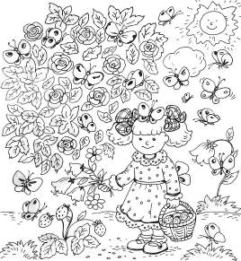

Додаток 3
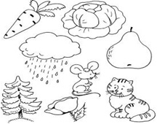

Додаток 4
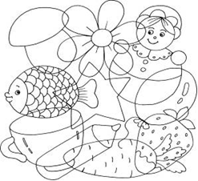

Додаток 5
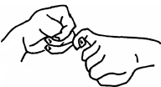

Додаток 6
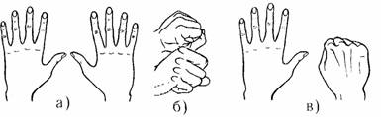

Додаток 7
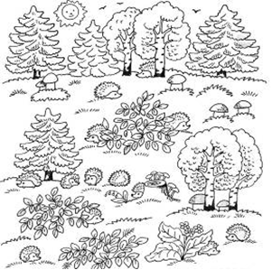

Додаток 8
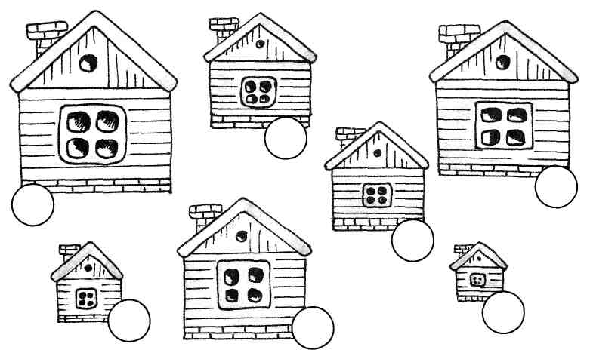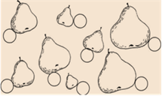

Додаток 9

Додаток 10

Додаток 11
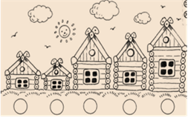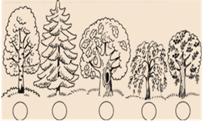

Додаток 12
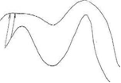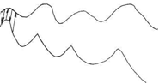

Додаток 13
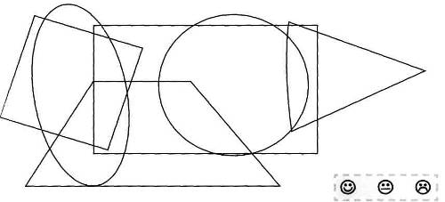
Додаток 14
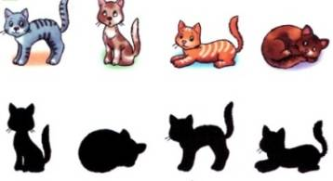

Додаток 15

Додаток 16

Додаток 17
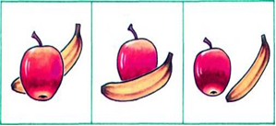

Додаток 18
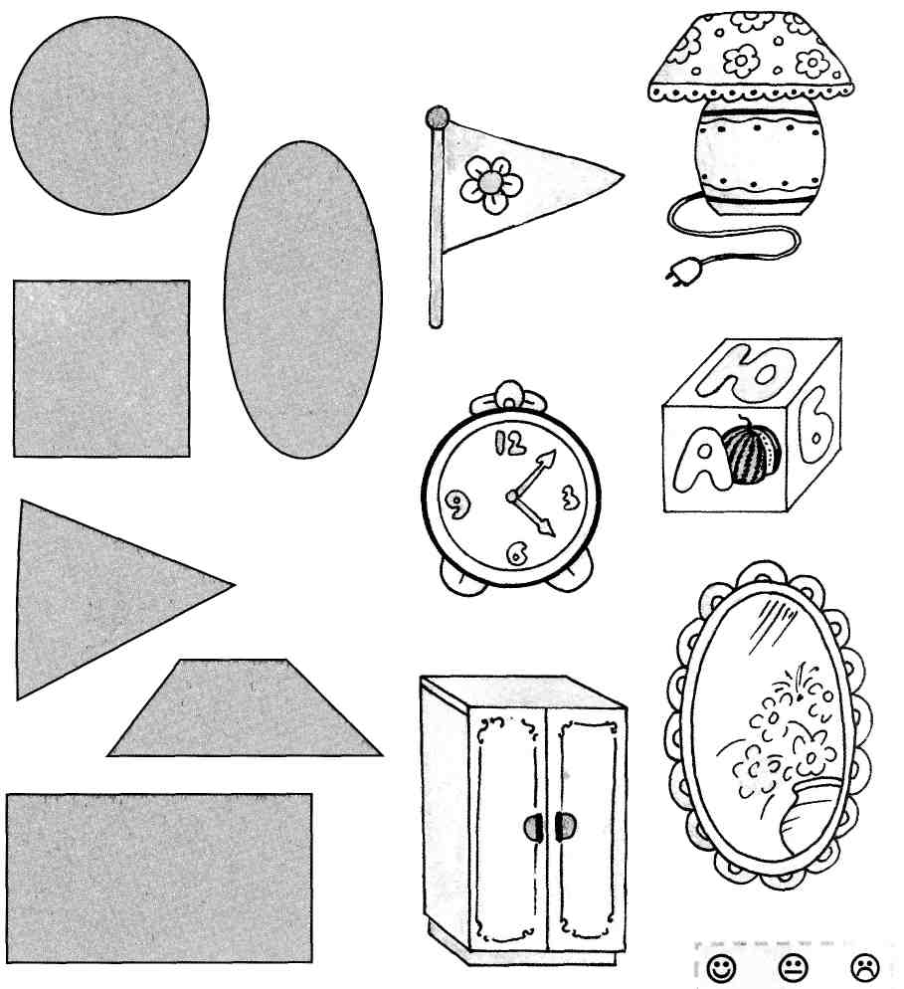

Додаток 19
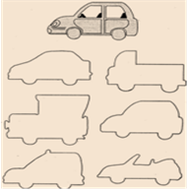

Додаток 20

Додаток 21
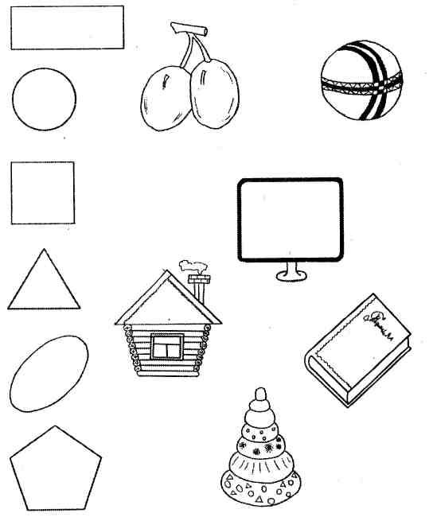

Додаток 22
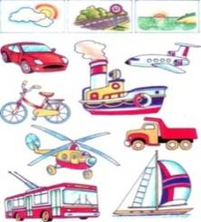
Додаток 23
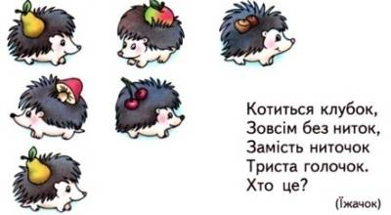

Додаток 24
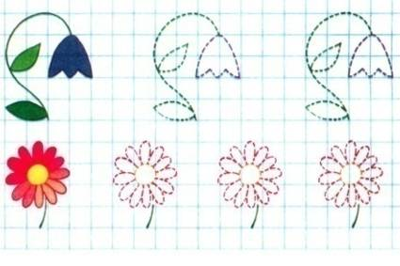
Додаток 25
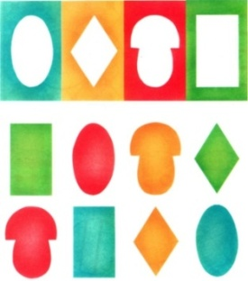

Додаток 26

Додаток 27
